با سلام
شبیه سازی مقاله با متلب 2012b انجام گردیده است
و با توجه به سه شکل شماره 4 و 6 و 11 برای حالت های مختلف شبیه سازی انجام گردیده که به نام فایل های circuit1,circuit2,conventional ضمیمه گردیده است
circuit1.mdl
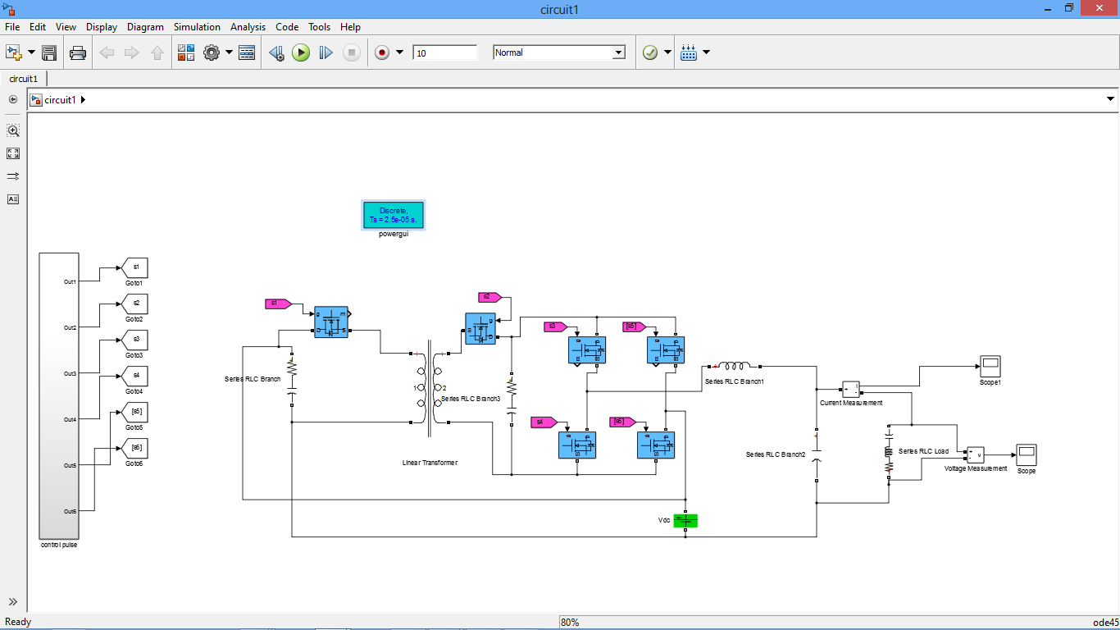
circuit2.mdl
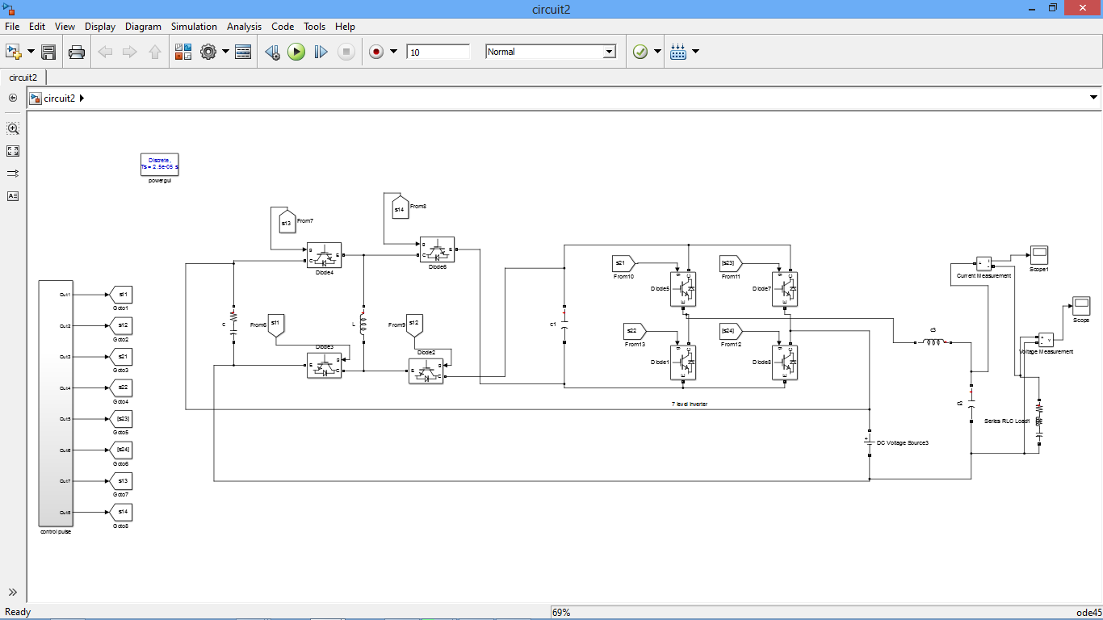

conventional.mdl
